На правах рукописи

Наличаева София Александровна

САМОАКТУАЛИЗАЦИОННЫЙ ПОТЕНЦИАЛ ЛИЧНОСТИ КАК ДЕТЕРМИНАНТА ПРОФЕССИОНАЛЬНОГО ВЫГОРАНИЯ ПЕДАГОГОВ

Специальность 19.00.03 – Психология труда, инженерная психология, эргономика (психологические науки)

Автореферат
диссертации на соискание ученой степени
кандидата психологичеких наук

Москва – 2011
Работа выполнена в лаборатории психологии труда Учреждения Российской академии наук Института психологии РАН

Научный руководитель: доктор психологических наук,
профессор

Дикая Лариса Григорьевна

Официальные оппоненты: доктор психологических наук,
доцент
Обознов
Александр Александрович

кандидат психологических наук,
доцент
Кузнецова Алла Спартаковна

Ведущая организация: Казанский федеральный университет

Защита состоится «12» декабря 2011 года в 14.00 на заседании Диссертационного Совета Д002.016.01 при Учреждении Российской академии наук Институте психологии РАН по адресу: 129366, г. Москва, ул. Ярославская, д. 13.

С диссертацией можно ознакомиться в библиотеке Учреждения Российской академии наук Института психологии РАН.

Автореферат диссертации разослан «8» ноября 2011 г.

Ученый секретарь Диссертационного Совета,
кандидат психологических наук Е.А. Андреева

Актуальность исследования.
Гуманистические задачи воспитания, обучения молодого поколения в силах конструктивно решать педагоги, вовлечённые в профессию, удовлетворённые работой, относящиеся к своей профессии, как к призванию, источнику профессиональной и личностной самореализации.
В тоже время педагогическая деятельность предъявляет к личности педагога высокие требования в связи со своей эмоциональной, когнитивной, коммуникативной нагруженностью, ответственностью за результаты и самих учащихся. Большие рабочие нагрузки способствуют развитию негативных психических состояний, отрицательно влияющих на личность самого педагога, на его учеников и на организацию в целом (К. Маслач).
Результаты исследований психических состояний педагогов позволяют рассматривать состояние выгорания, в отличие от состояний стресса, утомления, как психическое состояние педагогов, которое имеет множество коррелятов среди внутренних личностных особенностей, состояний, качеств (Бабич, 2007; Бойко, 1999; Борисова, 2003; Курапова, 2009; Плугина, 2009; Ронгинская, 2002; Malanowski, Wood, 1984). При большом вкладе в развитие выгорания организационных факторов школы и вуза, многие педагоги, работая долгие годы, остаются резистентными к его формированию, удовлетворены профессией, работают с полной отдачей и реализуют свой внутренний потенциал в деятельности. Резистентность педагогов к выгоранию обуславливается вовлечённостью в профессию, в основе которой лежат особенности ценностно-смысловой сферы личности (С. Maslach, W.B. Schaufeli, M.P. Leiter). Выявлено также, что характеристики ценностно-смысловой, нравственно-духовной сфер личности могут способствовать резистентности к выгоранию (О.И. Бабич, М.В. Борисова, Л.Г. Дикая, И.А. Курапова, К.Л. Купер, В.Е. Орел).
Особый интерес в аспекте совладания с выгоранием представляет процесс самоактуализации личности, который одни авторы рассматривают как системообразующий личностный ресурс преодоления выгорания (О.И. Бабич), другие как фактор резистентности педагогов к выгоранию (J.R. Malanowski, P.H. Wood, И.А. Курапова, С.В. Умняшкина).
Однако до сих пор недостаточно изучена роль самоактуализации и отдельных ее составляющих в регуляции профессионального выгорания педагогов в течение длительного периода, нет однозначного ответа на вопрос о взаимовлиянии выгорания, стресса и утомления, не определено, какие ценности личности и особенности самоактуализации способствуют или препятствуют развитию выгорания.
Актуальность проблемы выявления личностных детерминант совладания с эмоциональным выгоранием определила выбор темы исследования: «Самоактуализационный потенциал личности как детерминанта профессионального выгорания педагогов».
Объект исследования: профессиональное выгорание педагогов.
Предмет исследования: самоактуализация и ценностно-смысловые особенности личности педагогов.
Цель исследования: определить роль самоактуализации в ценностно-смысловой регуляции профессионального выгорания и других негативных психических состояний педагогов.

Гипотезы:
- педагоги с высоким интегральным показателем самоактуализации более резистентны к формированию негативных психических состояний: профессионального выгорания, стресса и утомления;
- определенные ценности самоактуализации в совокупности с другими ценностно-смысловыми особенностями личности могут препятствовать или способствовать развитию выгорания у педагогов;
- существуют различия в динамике выгорания, стресса, утомления у педагогов средней и высшей школы, связанные с условиями, содержанием работы, особенностями отношения к своей деятельности и к себе;
- профессиональное выгорание является комплексным и динамическим состоянием, включающим на отдельных этапах развития проявления стресса и разных форм утомления.

Задачи исследования:
- проанализировать исследования по проблемам негативных психофизиологических состояний в деятельности педагогов и роли ценностно-смысловой сферы педагогов в их регуляции;
- подобрать методическую базу, определить категорию испытуемых с целью изучения роли самоактуализации в регуляции профессионального выгорания и других негативных психических состояний педагогов;
- исследовать различия в ценностно-смысловой и мотивационной сферах учителей и преподавателей;
- сравнить динамику профессионального выгорания, стресса и утомления в деятельности педагогов в течение учебного года;
- дифференцировать педагогов на группы по уровню самоактуализации и интегративному уровню выгорания в течение учебного года;
- описать динамику состояний выгорания, стресса и утомления педагогов в этих группах;
- описать факторы резистентности педагогов к профессиональному выгоранию;
- выявить ценности личности и особенности самоактуализации, препятствующие и способствующие развитию выгорания.

Теоретико-методологическая основа исследования.
Методологическую основу исследования составили положения деятельностного (А.Н. Леонтьев), субъектно-деятельностного (С.Л. Рубинштейн, А.В. Брушлинский, К.А. Абульханова-Славская) и личностного подходов (К.А. Абульханова-Славская, Л.И. Анцыферова, Е.А. Климов).
Теоретическую базу исследования составили экзистенциально-гуманистические концепции развития личности (А. Маслоу, К.Р. Роджерс), подходы к изучению особенностей ценностно-смысловой сферы личности (Д.А. Леонтьев, И.Г. Сенин), концепции самоактуализации (А. Маслоу, К.Р. Роджерс, И.Б. Дерманова, Л.А. Коростылева, Е.Е. Вахромов, Д.А. Леонтьев), концепции выгорания (H. Freudenberger, C. Maslach, S.E. Jackson, С. Cherniss, A.A. Martinez, A.B. Plana, K.A. Hartman, В.В. Бойко, Е.В. Орёл, Т.И. Ронгинская, Н.Е. Водопьянова), подходы к изучению психофизиологических состояний профессионалов и их регуляции (Р.С. Лазарус, В.А. Бодров, Л.Г. Дикая, Л.А. Китаев-Смык и др.).
В соответствии с гипотезами и задачами исследования были выбраны следующие методы исследования: теоретические методы (анализ, систематизация, обобщение теоретических, эмпирических данных); методы наблюдения, беседы; психодиагностические методики в бланковой форме; разработана анкета для оценки отношения педагогов к профессии. Использованы методы статистической обработки данных и графического представления результатов (в SPSS for Windows 12.0, Microsoft Office Excel 2003): факторный, кластерный, регрессионный, дисперсионный анализ, анализ достоверности различий (U-критерий Манна-Уитни, критерий Вилкоксона), корреляционный анализ (R Спирмена).

Эмпирическая база исследования.
Исследование проводилось в средней школе и вузе г. Севастополя в три этапа (в начале, в середине и в конце учебного года). В нем приняли участие 40 учителей средней школы (36 женщин и 4 мужчин, средний возраст 47 лет, средний стаж 22 года) и 40 преподавателей вуза (29 женщин и 11 мужчин, средний возраст 42 года, средний стаж 16 лет). В общей сложности выборку составили 80 человек.
Достоверность и надежность полученных результатов обеспечивалась соответствием применяемых методик теоретическому конструкту, особенностями организации исследования, применением математических методов обработки и анализа данных с использованием статистических процедур. Обоснованность и значимость полученных результатов, и сделанных на их основе выводов, обеспечены применением валидных, надёжных и апробированных в отечественной психологии психодиагностических методик, адекватных предмету, целям и гипотезе исследования.

Основные положения, выносимые на защиту:
1.Самоактуализация и связанные с ней ценностно-смысловые особенности личности, мотивы, особенности самоотношения и отношения к профессии составляют интегральную характеристику развития личности – личностный самоактуализационный потенциал, основу которого составляют ценности самоактуализации.
2. Вклад показателей самоактуализации в детерминацию состояний различен: высокий самоактуализационный потенциал личности, включающий интегральный уровнь самоактуализации и такие её показатели как самоуважение, спонтанность, представление о природе человека, креативность, дополняемые терминальными ценностями собственного престижа, достижений, сохранения собственной индивидуальности и высокими показателями самоотношения (самопринятия, самоценности, самоуверенности, саморуководства), при крайне низких показателях ценности высокого материального положения, неудовлетворённости профессией, самообвинения, внутренней конфликтности, закрытости, является детерминантой, препятствующей развитию выгорания. К внешним факторам резистентности к выгоранию относятся достаточное моральное и материальное стимулирование, поддержка со стороны коллег.
3. Низкий самоактуализационный потенциал личности, включающий низкие уровни показателей самоактуализации: интегрального, познавательных потребностей, спонтанности, сензитивности к себе, самопринятия, контактности, компетентности во времени и высокие уровни отрицательного отношения к себе и профессии (неудовлетворённость профессиональной деятельностью, закрытость, внутреннюю конфликтность, склонность к самообвинению), спобствует развитию выгорания и психфизиологических состояний стресса и утомления. К внешним детерминантам выгорания относятся повышенные нагрузки и стрессогенные условия профессиональной деятельности учителей и преподавателей.
4.Выгорание является ведущим состоянием в деятельности педагогов, но проявляется у учителей и преподавателей по-разному: у учителей оно более выражено и затрагивает преимущественно эмоциональную сферу, а у преподавателей – сферу отношений к себе, профессии, окружающим.
5. Исследование эмоционального выгорания одновременно с состояниями стресса и утомления у педагогов в течение учебного года показало, что эмоциональное выгорание, стресс и утомление являются самостоятельными феноменами, причины и факторы их возникновения имеют сходство и различие, и на отдельных этапах развития стресс и утомление вносят свой вклад в формирование отдельных фаз и этапов в развитии эмоционального выгорания, могут взаимно дополнять и усугублять свои проявления.
Научную новизну исследования составляют установленные взаимосвязи между ценностями самоактуализации личности педагога, отношением к себе, коллегам, учащимся и работе. Обосновано, что составляющие самоактуализации в разной степени участвуют в регуляции выгорания, стресса и утомления педагогов. Определены структуры высокого и низкого самоактуализационного потенциала личности, препятствующие или способствующие развитию профессионального выгорания, формирующие самоактуализационный потенциал личности. Обосновано, что выгорание является ведущим психическим состоянием в профессиональной деятельности педагогов. Выявлены различия в динамике выгорания и других психофизиологических состояний преподавателей вуза и учителей средней школы в течение учебного года, отражающие системный и динамический характер этих состояний. Раскрыты особенности состояния выгорания, как системного, комплексного феномена.
Теоретическая значимость исследования заключается во вкладе в дальнейшую разработку проблемы профессионального выгорания, расширении представлений о данном феномене и особенностях его проявления в педагогических профессиях за счёт изучения выгорания в контексте ценностно-смысловой сферы педагогов: обоснованы взаимосвязи выгорания с самоактуализацией и особенностями ценностно-смысловой и мотивационной сфер личности педагогов; выявлены различия в динамике негативных психофизиологических состояний выгорания, стресса и утомления педагогов с разным уровнем самоактуализации; определены структуры высокого и низкого самоактуализационного потенциал личности, предупреждающие и способствующие развитие выгорания.

Практическая значимость исследования.
Результаты, полученные в данном исследовании, имеют практическую значимость и могут быть использованы в профориентационной работе, в области профотбора, перепрофилирования специалистов, в психологическом консультировании преподавателей и учителей в целях прогнозирования, профилактики выгорания. Возможно использование результатов исследования в деятельности психологических служб образовательных учреждений, в оптимизации процесса профессионально-психологического обучения и профессионального сопровождения педагогов. Материалы исследования были использованы при подготовке курсов учебных дисциплин «Общий психологический практикум», «Практикум специализации» и спецкурсов «Психология выгорания», «Самоактуализация профессионала» и в работе Совета молодых учёных Филиала МГУ в г. Севастополе.

Апробация исследования.
Результаты исследования были представлены на II Международной научно-практической конференции «Наука в современном мире» (Таганрог, 2010), на XVII Международной конференции студентов, аспирантов и молодых учёных «Ломоносов» (г. Москва, 2010 г.), на международных научных конференциях студентов, аспирантов и молодых учёных «Ломоносов» в 2008, 2009, 2010, 2011 гг. (г. Севастополь), на юбилейной конференции «Развитие образования в Причерноморье» (г. Севастополь, 2009), на Всеукраинской научной конференции «Смысловой простор и развитие личности» (г. Донецк, 2009), на III Международной научно-практической конференции «Проблемы и перспективы развития образования в России» (г. Новосибирск, 2010), на конференции «Учитель в современном обществе: личностный потенциал и его реализация» (г. Иркутск, 2010), на Четвёртой Международной научно-практической конференции «Духовность в становлении и развитии личности» (г. Севастополь, 2010), на Международной научно-практической конференции «Тенденции развития высшего образования в Украине: европейский вектор» (г. Ялта, 2011), на Международной научно-практической конференции «Актуальные проблемы развития теории и практики современной психологии» (г. Симферополь, 2011). Результаты диссертационной работы обсуждены на заседаниях лаборатории психологии труда Института психологии РАН и заседаниях кафедры психологии Филиала МГУ в г. Севастополе.
По теме диссертации опубликовано 29 научных публикаций: 11 научных статей и 18 тезисов, из них 5 статей в изданиях, рекомендуемых ВАК.
Структура и объем диссертации. Работа состоит из введения, пяти глав, выводов, заключения, библиографического списка, приложения. Список литературы включает 172 наименование, из них 23 на английском языке. Объем основного текста составляет 238 страниц (в том числе приложение 9 страниц).

ОСНОВНОЕ СОДЕРЖАНИЕ ДИССЕРТАЦИИ
Во введении обосновывается актуальность темы, определяется объект, предмет исследования, обосновываются цели, задачи, гипотезы исследования, отражается новизна, практическая значимость, формулируются основные положения, выносимые на защиту.
Первая глава «Соотношение самоактуализации и ценностно-смысловых особенностей личности профессионала» представляет собой обобщение отечественных и зарубежных работ, раскрывающих основные теоретические вопросы, подробное рассмотрение которых легло в основу эмпирического исследования.
В первом параграфе анализируются различия в понятиях самореализации и самоактуализации, описывается специфика феномена самоактуализации. Отмечено, что данные понятия близки, но не синонимичны (Д.А. Леонтьев, И.Б. Дерманова, Л.А. Коростылева, С.А. Мулькова, Е.Е. Вахромов). Cамоактуализация и самореализация – две неразрывные стороны одного процесса развития, результатом которого является человек, максимально раскрывающий свой потенциал (Е.Е. Вахромов). Если под самореализацией понимается процесс осуществления возможностей саморазвития при помощи собственных усилий через активность субъекта во взаимодействии с миром, то самоактуализация представляет совокупность ценностей, смыслов и смысложизненных ориентаций, составляющих внутренний потенциал личности. В данном исследовании акцент сделан на изучении самоактуализации, как предиктора полноценного и продуктивного процесса профессионализации педагогов.
Во втором параграфе рассмотрены концептуальные основы самоактуализации личности. В зарубежной психологии самоактуализация рассматривается как фундаментальный процесс в каждом организме (К. Гольдштейн), как процесс реализации человеком потенциала с целью стать полноценно функционирующей личностью (К.Р. Роджерс), как стремление к самовоплощению, к идентичности, актуализации заложенных потенций, когда человек обязан быть тем, кем он может быть (А. Маслоу).
В отечественной психологии самоактуализация определяется через категорию направленности и активности субъекта (С.Л. Рубинштейн, К.А. Абульханова-Славская). Важнейшее из качеств человека – быть субъектом – «творцом собственной истории, вершителем своего жизненного пути», инициировать и осуществлять практическую деятельность, общение, поведение, познание, созерцание и добиваться необходимых результатов (А.В. Брушлинский). В контексте этого подхода самоактуализация рассматривается как процесс становления человека субъектом собственной жизнедеятельности (Е.Е. Вахромов).
Особый интерес феномен самоактуализации представляет для педагогической деятельности, как условие успешной профессионализации педагогов. Если в зарубежной психологии самоактуализация педагогов рассматривается в аспекте влияния внешних организационных факторов на личность, как возможность ощутить личностную и профессиональную полноту жизни (S. Fletcher, M.E. McNeil, A.W. Hood, P.Y. Kurtz, J.S. Thousand, A. Nevin, M. Doggett), то в отечественной психологии самоактуализация педагогов исследуется, как личностный ресурс преодоления синдрома выгорания (О.И. Бабич, А.Ю. Василенко, И.А. Курапова).
Мы же рассматриваем самоактуализацию как внутренний потенциал личности, детерминирующий ее активность в преодолении негативных факторов профессиональной среды.
В третьем параграфе рассматриваются теоретико-методологические подходы и теоретические основания исследования ценностно-смысловой сферы личности. Подчеркнуто, что важной составляющей самоактуализации педагогов являются личностные смыслы, как системные качества, отражающее онтологическую сложность человека (Серый, 2004), посредством которых человек управляет жизнью и деятельностью (Коростылева, 2005), мир человека – это мир смысла (Пископпель, 2001). Высшим уровнем генерализации смыслов являются смысложизненные ориентации, которые влияют на резистентность педагогов к развитию профессионального выгорания (Густелева, 2007). Поэтому эти ценностно-смысловые особенности личности мы также рассматриваем как возможные составляющие внутреннего личностного потенциала педагогов.
В четвертом параграфе рассмотрены мотивационные аспекты самоактуализации личности педагогов. На основе анализа литературных данных показано, что мотивы педагогического призвания способствуют самоактуализации личности педагогов; важными аспектами самоактуализации являются направленность личности, отношение к деятельности, субъективно важные характеристики деятельности и удовлетворённость профессией. Однако все эти характеристики личности неоднозначно связаны с выгоранием и самоактуализацией педагогов (Березенцева, 2006; Шамионов, 2002). Поэтому в работе обосновывается возможность включения и этих характеристик личности педагогов в самоактуализационный потенциал личности.
Вторая глава «Профессиональное выгорание и его влияние на личность педагога» посвящена описанию психофизиологических состояний, развивающихся в профессиональной деятельности педагогов.
В первом параграфе дано описание факторов выгорания в деятельности педагогов. Эмоциональные перегрузки, эмоциональные переживания вызывают выгорание у педагогов, которое проявляется не только на физическом, эмоциональном, когнитивном, но и на экзистенциальном уровне и может, вызывать деформацию личности. Однако при большом вкладе в развитие выгорания организационных факторов школы и вуза, многие педагоги, работая долгие годы, остаются резистентными к его формированию, удовлетворены профессией, работают с полной отдачей и реализуют свой внутренний потенциал в деятельности. Поэтому резистентность педагогов к выгоранию в ряде работ объясняется особенностями ценностно-смысловой сферы личности (С. Maslach, W.B. Schaufeli, M.P. Leiter). Это подтверждает положение С.Л. Рубинштейна о том, что любые внешние факторы деятельности влияют на личность через призму внутренних условий. В качестве внутренних детерминант выгорания рассматривают ценностно-смысловые особенности личности (Л.Г. Дикая, И.А. Курапова, И.О. Куваева), эмоциональную направленность личности, изменения в сфере эмоциональных состояний и отношений специалиста (А.А. Обознов, О.Н. Доценко), особенности отношения к себе и другим (В.Е. Орёл), особенности профессиональной мотивации (А.А. Руковишников). В качестве внешних детерминант выгорания рассматривают условия работы (Н.Е. Водопьянова, Е.С. Старченкова), моральную и материальную стимуляцию (A.A. Martinez, L.B. Aytes, C.G. Escoda), отношение общества и др. В связи с этим, важным представляется подход к исследованию выгорания, как системномого явления, отражающего взаимодействие внешних факторов, специфических особенностей деятельности и внутренних особенностей личности субъекта.
В большинстве работ выгорание рассматривается, как состояние физического, психического истощения у работников помогающих профессий (H. Bredley, H. Freudenberger, C. Maslach), как стрессовая реакция (Н.Е. Водопьянова, Е.С. Старченкова, C. Cherniss), другие авторы не сводят выгорание ни к утомлению, ни к стрессу, а рассматривают его как экзистенциальное явление (И.О. Куваева), как «выгорание души» (Л.А. Китаев-Смык). В настоящее время в наиболее общем виде под профессиональным выгоранием педагогов понимается комплексное негативное психофизиологическое состояние, включающее в себя стрессовые проявления, защитную реакцию в форме экономии эмоций, изменения отношения к себе, окружающим и профессии, экзистенциальные проявления (потерю смысла, ценности профессии) (В.В. Бойко, И.О. Куваева, Т.И. Ронгинская).
Во втором параграфе описана специфика других негативных психических состояний, которые также характерны для деятельности педагога. Показано, что вследствие когнитивных, рабочих перегрузок у педагогов, могут развиваться умственное, физическое утомление, а на их основе – хроническое утомление, к критериям которого относится усталость, не проходящая после отдыха, приводящая к снижению активности. Перегрузки, противоречивые требования со стороны профессии вызывают состояние психологического, физического напряжения у педагогов и, как следствие, стресс. Особенности преподавания в высшей и средней школе обусловливают различия в формировании стресса: преподаватели отличаются более интенсивным переживанием стрессовых ситуаций, а учителя – большей их частотой, разнообразием (С.Б. Величковская). Некоторые авторы состояния физического, умственного, хронического утомления относят к симптомам выгорания (П. Сидоров), хотя, при утомлении человек способен быстро восстановиться, тогда, как при выгорании восстановление осложняется изменениями в ценностно-смысловой сфере. Кроме того, утомление может сопровождаться чувством успешности и является положительным опытом, а выгорание связано с чувством неудачи и является негативным опытом (В.Е. Орёл). В целом, в современной психологии широко исследуются состояния выгорания, утомления, стресса, но до сих в пролонгированных исследованиях недостаточно изучено соотношение этих показателей по выраженности и по динамике их развития.
В третьем параграфе ценности в профессии, смысложизненные ориентации рассматриваются в рамках экзистенциально-аксиологического подхода к феномену выгорания. В работе рассматриваются результаты анализа исследований, посвящённых взаимосвязи самоактуализации с выгоранием у педагогов (О.И. Бабич, И.А. Курапова, А.Ю. Василенко, С.В. Умняшкина, В.Н. Егорова, М.В. Агапова, М.И. Плугина, J.R. Malanowski, P.H. Wood). В исследованиях Е.Г. Ожоговой, И.А. Кураповой, О.И. Бабич, А.Ю. Василенко показано, что на резистентность к выгоранию влияют осмысленность жизни, духовные ценности, ценности творчества и активной социальной жизни). Гуманистические ценности, отсутствие духовного кризиса и экзистенциального вакуума, духовная активность и красота (И.А. Курапова), смысловое ресурсообеспечение профессиональной деятельности (А.Н. Густелева) также могут лежать в основе резистентности педагогов к выгоранию. В этих работах показано, что самоактуализация – один из наиболее значимых личностных ресурсов преодоления выгорания у педагогов. Это соотносится с данными исследований западных психологов, выявивших отрицательные корреляции интегрального показателя самоактуализации по методике Э. Шострома с выгоранием у педагогов (J.R. Malanowski, P.H. Wood). Однако, несмотря на большое количество исследований самоактуализации и выгорания у педагогов, остаётся недостаточно изученной регулирующая роль особенностей ценностно-смысловой сферы, лежащих в основе самоактуализации, не определено место самоактуализации в системе ценносто-смысловых характеристик личности, способствующих или препятствующих развитию выгорания.
Третья глава «Профессиональное выгорание как ведущее психофизиологическое состояние в деятельности педагогов» посвящена описанию и обсуждению результатов эмпирического исследования.
В первом параграфе описывается методическое обеспечение исследования. В исследовании приняли участие 40 учителей средней школы, 40 преподавателей вуза. Исследование проходило в три этапа: в начале, в середине и в конце учебного года. Использовались методы наблюдения, беседы и психодиагностические тесты (таблица 1).

Таблица 1
Методики исследования состояний педагогов
Название | Шкалы, характеристики | Авторы, год
MBI C. Maslach – опросник «Профессиональное выгорание» | эмоциональное истощение, деперсонализация, редукция личных достижений | адаптация  Н.Е. Водопьяновой,  Е.С. Старченковой, 2001
«Эмоциональное выгорание» | Фазы и симптомы фаз «Тревожного напряжения», «Резистенции», «Истощения»: | В.В. Бойко, 1999
Шкала психологического стресса PSM – 25 | Стресс | Lemyr, Tessier & Fillion, 1991
Опросник для оценки острого умственного утомления | Острое умственное утомление | оригинальная версия А.Б. Леоновой, Н.Н. Савичевой, 1984
Опросник для оценки острого физического утомления | Острое физическое утомление | оригинальная версия R. Kinsman & P. Weiser, 1973; русскоязычная адаптация А.Б. Леоновой, 1984
Степень хронического утомления | Хроническое утомление | оригинальная версия А.Б. Леоновой, 1984
В связи с комплексным характером выгорания использовались две методики для его диагностики: для измерения уровня выраженности компонентов: эмоционального истощения, деперсонализации, редукции персональных достижений методика «Профессиональное выгорание» К. Маслач в адаптации Н.Е. Водопьяновой, Е.С. Старченковой (2001), для изучения процесса формирования фаз выгорания «Тревожного напряжения», «Резистенции», «Истощения» методика «Эмоциональное выгорание» В.В. Бойко (1999).
Во втором параграфе приводятся средние данные по динамике психофизиологических состояний в целом по группам педагогов в течение учебного года. Особенности развития разных форм утомления у педагогов заключаются в том, что состояние умственного утомления в незначительной степени проявляется на наиболее раннем этапе учебного года, состояние физического утомления – к середине учебного года. Состояние хронического утомления усиливается только к концу года, что объясняется спецификой педагогической деятельности – большими когнитивными, эмоциональными, коммуникативными перегрузками. У учителей более высокий уровень стресса, причём он увеличивается от начала к концу года более интенсивно, чем у преподавателей: соответственно в начале года (U=236,5, p<0,000), в середине года (U=202,5, p<0,000), в конце года (U=472,5, p<0,002). В целом для педагогов характерна высокая выраженность всех показателей выгорания, но у учителей наиболее оно чаще развивается и преобладает эмоциональное истощение, а у преподавателей – редукция персональных достижений. В меньшей степени выражены связи деперсонализации с фазами выгорания у преподавателей. Можно сказать, что, у учителей больший вклад в развитие выгорания вносят изменения в сфере эмоций, а у преподавателей – в сфере отношений (к себе и другим).
В третьем параграфе представлены результаты анализа взаимосвязи показателей состояний утомления, стресса и выгорания у педагогов. Для сопоставления числа учителей и преподавателей по показателям выгорания, утомления и стресса эмпирические данные были стандартизованы (переведены в Т-баллы, М=50, σ=10), затем подсчитаны частоты встречаемости высоких показателей (выше медианы – 50 Т-баллов) по каждой шкале у учителей и преподавателей в течение учебного года (Рис. 1 (А, Б)).
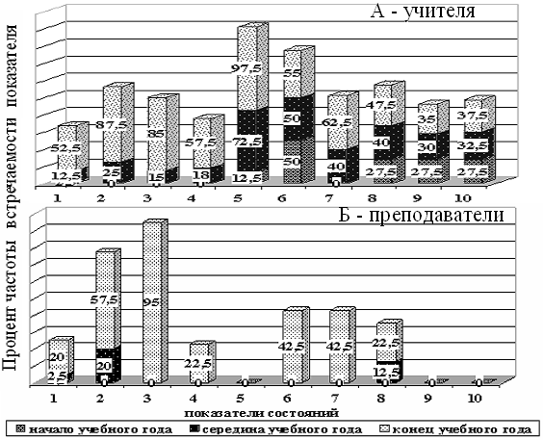

1 | Умственное утомление | 6 | Деперсонализация
2 | Физическое утомление | 7 | Редукция персональных достижений
3 | Хроническое утомление | 8 | Фаза выгорания «Тревожное напряжение»
4 | Стресс | 9 | Фаза выгорания «Резистенция»
5 | Эмоциональное истощение | 10 | Фаза выгорания «Истощение»
Рис. 1 А, Б. Диаграммы процентных соотношений учителей (А) и преподавателей (Б) с показателями состояний выше медианного значения (50 Т-баллов) в начале, середине и в конце учебного года.
У учителей выраженность показателей всех форм неблагоприятных состояний значительно выше, чем у преподавателей. При общей тенденции к развитию состояний к концу года, их динамика различалась. Наиболее чётко проявилось ведущее положение выгорания. У значимого процента учителей уже в начале года выявлены высокие уровни компонентов выгорания (деперсонализации у 50%, трёх фаз выгорания у 27,5%), а высокие уровни утомления и стресса в начале года не диагностировались, что подтверждает особое положение выгорания, то есть, у учителей выгорание развивается независимо от стресса и утомления. В середине года ещё более увеличился процент учителей с высокими уровнями выгорания, особенно с высоким уровнем эмоционального истощения (до 72%), в то время как только у 12-15% проявилось умственное и хроническое утомление, у 25% – физическое утомление и у 18% – стресс. К концу года число учителей с высоким умственным утомлением и стрессом возрасло почти в 2 раза, с высоким физическим и хроническим утомлением – почти в 4 раза, в то время как значения фаз выгорания возросло у меньшего числа учителей. Особенно ярко независимость от других состояний и ведущий характер выгорания проявляется в динамике у преподавателей. Признаки выгорания отсутствовали в начале и проявились только в конце года у незначительного числа преподавателей. Но резко возрасло число преподавателей с высокими уровнями хронического, физического, умственного утомления и стресса к концу года. Корреляционный анализ показателей утомления, стресса, выгорания (по К. Маслач) с интегральным уровнем выгорания (по В.В. Бойко) показал, что у учителей интегральный уровень выгорания больше связан с эмоциональными и когнитивными проявлениями (эмоциональным истощением (R=0,5), стрессом (R=0,5), умственным утомлением (R=0,6)). У преподавателей интегральный уровень выгорания связан с изменениями в сфере отношений – с деперсонализацией (R=0,6), редукцией персональных достижений (R=0,6), физическим (R=0,5) и хроническим утомлением (R=0,6). В целом у педагогов прослеживается тенденция к усилению и возрастанию количества положительных связей между интегральным уровнем выгорания и показателями состояний утомления и стресса, что может свидетельствовать об интеграции этих состояний в общий показатель выгорания к концу учебного года.
В целом, учителя более подвержены развитию негативных состояний, чем преподаватели, что связано с внешними и внутренними факторами – отношением к работе и т.д. У учителей более стрессогенные условия труда, с большей частотой напряжённых, требующих ответственности ситуаций. Выявленные закономерности позволяют сделать вывод о том, что выгорание является ведущим состоянием в деятельности педагогов. Выгорание, стресс, утомление являются самостоятельными феноменами, реализующимися различными механизмами, факторы их возникновения имеют сходство и различие, и на отдельных этапах развития могут взаимно дополнять и усугублять их проявления.
Четвёртая глава «Сравнительное исследование особенностей ценностно-смысловой сферы в деятельности учителей и преподавателей» посвящена описанию и обсуждению результатов эмпирического исследования.
В первом параграфе описывается методическое обеспечение и организация эмпирического исследования (таблица 2).

Таблица 2
Методики исследования ценностно-смысловой и мотивационной сфер личности педагогов
Методика | Шкалы, характеристики | Авторы, год
Самоактуализационный тест | базовые шкалы «Поддержка» и «Компетентность во времени» и 12 дополнительных шкал | Л.Я. Гозман, 1995
Тест смысложизненных ориентаций | субшкалы и общий показатель осмысленности жизни | Д.А. Леонтьев, 2006
Методика исследования самоотношения | открытость-закрытость, самоуверенность, саморуководство, отражённое самоотношение, самоценность, самопринятие, самопривязанность, внутренняя конфликтность, самообвинение | С.Р. Пантилеев, 1989
Опросник терминальных ценностей | шкалы: собственный престиж, высокое материальное положение, креативность, активные социальные контакты, развитие себя, достижения, духовное удовлетворение, сохранение собственной индивидуальности | И.Г. Сенин, 2005
Анкета для оценки субъективно важных характеристик деятельности | разнообразие, сложность, значимость, независимость, обратная связь | Hackman, Oldham, 1975;  K.-H. Schmidt, U. Kleinbeck, 1999
Мотивы выбора деятельности преподавателя | мотивы педагогического призвания, сопутствующие мотивы | Е.П. Ильин, 2000
Оценка профессиональной направленности личности учителя | организованность, направленность на предмет, коммуникатор, мотивация одобрения, интеллигентность | Е.И. Рогов, 1998
Изучение удовлетворенности учителей своей профессией и работой | удовлетворённость профессией | Н.В. Журин, Е.П. Ильин, 2000
Авторская анкета отношения педагогов к работе
Во втором параграфе описываются особенности отношения педагогов к профессии, детерминирующие специфику формирования неблагоприятных состояний в деятельности учителей и преподавателей (таблица 3).

Таблица 3
Отношение учителей и преподавателей к работе
Особенности отношения | Наиболее значимые для (различия значимы при р<0,001)
Особенности отношения | учителей | преподавателей
Характеристики деятельности | обратная связь в работе | разнообразие, независимость
Направленность | на общение, одобрение окружающих | на преподаваемый предмет
Мотивы выбора профессии | отражающие педагогическое призвание (осознание полезности деятельности, интерес, стремление к общению с молодёжью) | желание передать знания и второстепенные мотивы (самоутверждение, желанием быть в среде интеллектуалов, заниматься наукой)
Удовлетворённость | не удовлетворенны материальной базой, взаимоотношениями в коллективе
Удовлетворённость | не удовлетворены заработной платой
Удовлетворённость | удовлетворены учителя и преподаватели своей профессиональной подготовкой и учебной программой
Таким образом, способствуют выгоранию педагогов неудовлетворённость профессией, заработной платой, материальной базой и взаимоотношениями в коллективе и сопутствующая мотивация, связанная с властью, статусом, самоутверждением.
В третьем параграфе описываются различия в ценностно-смысловой сфере личности учителей и преподавателей, которые могут стать личностными детерминантами формирования неблагоприятных состояний в деятельности педагогов средней и высшей школы. Среди наиболее значимых различий выделяются: большая выраженность материальных ценностей у преподавателей, чем у учителей (р=0,03); в сфере самоотношения у учителей более выражена внутренняя конфликтность (р=0,003), а у преподавателей – внутренняя закрытость (р=0,005); у учителей и преподавателей уровни смысложизненных ориентаций значимо не различаются, но ориентация на процесс несколько выше, а локус контроля-Жизнь, значимо ниже, чем у испытуемых в выборке стандартизации методики Д.А. Леонтьева. Ориентация на процесс может подтверждать выбор именно педагогической профессии, тогда, как низкие показатели локуса контроля-Жизнь у педагогов означают убеждённость в том, что жизнь неподвластна контролю, что закономерно соотносится со строгой регламентацией деятельности педагогов. Таким образом, выраженность индивидуалистических и материальных ценностей у педагогов, в сочетании с низкой субъективной управляемостью жизнью (локусом контроля-Жизнь) и высокими показателями внутренней закрытости у преподавателей и внутренней конфликтности у учителей создают внутренние условия и предпосылки развития неблагоприятных состояний.
В четвёртом параграфе описываются результаты корреляционного анализа показателей ценностно-смысловой сферы педагогов. Показано, что наиболее значимыми в структуре корреляций у учителей являются ценности активных социальных контактов и духовного удовлетворения; направленность смысложизненных ориентаций на цель и локус контроля-Я, индекс потенциальной мотивации, показатели самоотношения: внутренняя конфликтность, закрытость, самообвинение. У преподавателей в структуре корреляций наиболее значимы положительные связи ценностей с мотивацией. Чем более выражены у преподавателей терминальные ценности, тем выше показатели мотивации педагогического призвания и ниже внутренняя закрытость, чем более выражены ценности индивидуальности, развития, достижений, тем выше показатели сопутствующих мотивов. Можно заключить, что, чем более выражены у педагогов просоциальные и духовные ценности, тем более осмысленна жизнь в будущем, ясна временная перспектива, чем более эмоционально насыщена, интересна жизнь в настоящем и чем выше удовлетворённость прожитой жизнью, представление о себе, как о сильной личности, способной самостоятельно строить свою жизнь, выше мотивационный потенциал, тем ниже показатели внутренней дезадаптации (внутренней закрытости, конфликтности, самообвинения).
В пятом параграфе описываются результаты диагностики самоактуализации у педагогов (по методике «Самоактуализационный тест» (Гозман, 1995)). Устойчивость показателей самоактуализации у педагогов в течение учебного года (3 замера), отсутствие статистически значимых различий между показателями самоактуализации на трёх срезах (р>0,7) позволили нам за оценку самоактуализации принять данные первого измерения. Сравнение средних значений показателей самоактуализации в целом по группам учителей и преподавателей выявило различия только по двум показателям: интегральному показателю самоактуализации (ИПС) и показателю спонтанности, которые выше у преподавателей (p<0,05), значения остальных показателей в пределах 50 Т-баллов у учителей и преподавателей. Это позволило в целях более дифференцированного анализа ценностно-смысловых различий использовать интегральный показатель самоактуализации (ИПС) в качестве основания для разделения групп учителей и преподавателей на подгруппы с высоким, средним и низким уровнями самоактуализации и определить их основные различия.
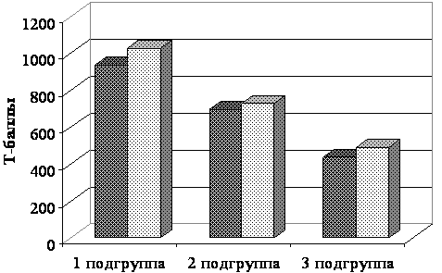
Рис. 2. Интегральные показатели самоактуализации у педагогов трех подгрупп.
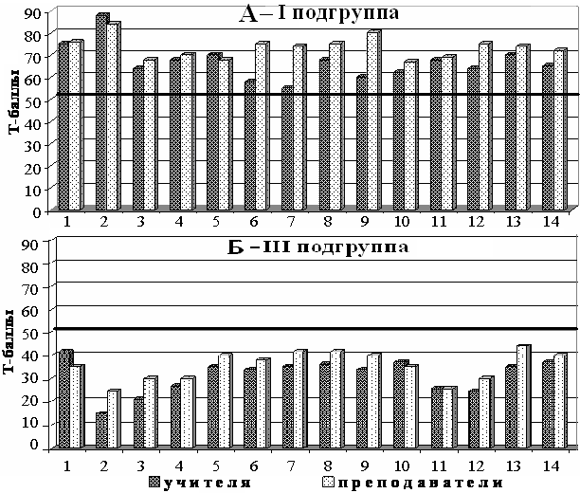
Рис. 3. Показатели шкал самоактуализации у педагогов I подгруппы (А), III подгруппы (Б)
1 - Компетентность во времени; 2 – Поддержка; 3 - Ценностные ориентации; 4 - Гибкость поведения; 5 – Сензитивность; 6 – Спонтанность; 7 – Самоуважение; 8 – Самопринятие;
9 - Представление о природе человека; 10 – Синергии; 11 - Принятие агрессии;
12 – Контактность; 13 - Познавательная потребность; 14 – Креативность
Анализ показателей самоактуализации позволил сделать вывод, что педагоги с высоким уровнем самоактуализации открыты себе и миру, независимы, гармоничны, педагоги со средним уровнем менее гармоничны, но склонны к естественному поведению и принятию себя. Педагоги с низким уровнем самоаткуализации отличаются высокой зависимостью, конформностью, несамостоятельностью и являются группой риска развития выгорания. Поэтому у них низкая мотивация, неудовлетворённость материальным обеспечением и взаимоотношениями на работе могут еще более усиливать риск развития выгорания.
Пятая глава «Место и роль самоактуализации в системе ценностно-смысловой регуляции психофизиологических состояний педагогов» посвящена анализу динамики состояний у педагогов с разными уровнями самоактуализации.
В первом параграфе представлены данные кластерного анализа. В качестве объектов кластеризации выступили испытуемые (40 учителей, 40 преподавателей), их дифференциация производилась по интегральному показателю самоактуализации (ИПС), уровням выраженности трёх фаз выгорания по В.В. Бойко в начале, в середине, в конце года. В результате было подтверждено разделение педагогов по интегральному уровню выгорания. В I подгруппу вошли учителя (15 чел., 37,5% от общего количества) и преподаватели (13 чел., 32,5%) с высоким ИПС и низким уровнем выгорания; во II подгруппу вошли учителя (10 чел., 25%) и преподаватели (14 чел., 35%) со средними уровнями ИПС и выгорания; в III подгруппу вошли учителя (15 чел., 37,5%) и преподаватели (13 чел., 32,5%) с низким ИПС и высоким уровнем выгорания.
На рисунке 4 приведены показатели выгорания по К. Маслач у педагогов трёх подгрупп на трёх временных срезах.
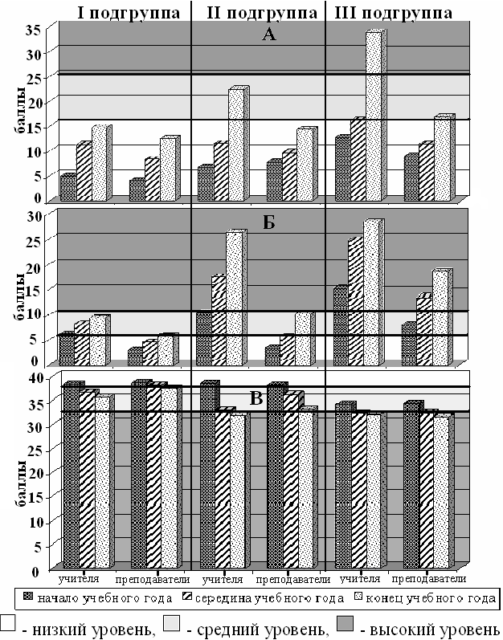
Рис. 4 А, Б, В. Динамика эмоционального истощения (А), деперсонализации (Б), редукции персональных достижений (В)* у учителей и преподавателей трёх подгрупп в течение учебного года (*Примечание: шкала РПД является обратной).
По данным этой методики педагоги I подгруппы наиболее резистентны в течение учебного года к выгоранию. Уровни эмоционального истощения и редукции персональных достижений стабильно низкие, уровень деперсонализации – стабильно средний у учителей и стабильно низкий у преподавателей в течение всего учебного года. У учителей и преподавателей II подгруппы выявлены различия в динамике выгорания. У учителей наблюдается тенденция к возрастанию уровня эмоционального истощения к концу года, а изначально высокий уровень деперсонализации ещё более возрастает к концу года. У преподавателей уровень эмоционального истощения стабильно низкий в течение всего года и наблюдается тенденция к увеличению уровня деперсонализации в конце года. В состоянии выгорания учителей и преподавателей выявлена общая тенденция к увеличению уровня редукции персональных достижений в течение учебного года, только у учителей её уровень начинает повышаться с середины учебного года, достигая в конце года высокого уровня. У преподавателей уровень редукции персональных достижений возрастает к концу года. У всех педагогов проявляется тенденция к формированию фаз выгорания к концу учебного года. У учителей III подгруппы к концу года уровни эмоционального истощения, деперсонализации возрастают в 2 раза, у преподавателей к концу года наблюдается тенденция к незначительному повышению уровня эмоционального истощения и значительное повышение уровня деперсонализации с середины года. У учителей и преподавателей уровень редукции персональных достижений становится высоким в середине года и ещё более возрастает в конце учебного года. У учителей фазы выгорания уже сформированы с начала года и их показатели только ещё увеличиваются к концу года. У преподавателей только к концу года формируется фаза «Тревожное напряжение», а фазы «Резистенция» и «Истощение» остаются у преподавателей в стадии формирования в течение всего года. Можно предположить, что уровень самоактуализации обуславливает различия в проявлении показателей выгорания у учителей и преподавателей, что подтверждается различиями в динамике показателей выгорания у педагогов с разным уровнем самоактуализации.
Во втором параграфе описаны данные корреляционного анализа (R Спирмена). Выявлено, что показатели поддержки, креативности, спонтанности, познавательной потребности, ценностных ориентаций, компетентности во времени, сензитивности отрицательно связаны с выгоранием и обусловливают резистентность к нему. Также детерминируют устойчивость педагогов к выгоранию внутренний локус контроля, творческая направленность, естественность поведения, стремление к познанию, просоциальные и духовные ценности, способность жить настоящим, ощущать неразрывность прошлого, настоящего, будущего, умение рефлексировать свои чувства. Низкая выраженность этих показателей и одновременно высокая степень выраженности внутренней закрытости, конфликтности, самообвинения повышают риск развития выгорания.
В третьем параграфе показано, что динамика состояний утомления и стресса не всегда связана с динамикой выгорания, но на отдельных этапах стресс и утомление усугубляют проявления выгорания. Эти состояния, как и выгорание, отрицательно коррелируют с интегральным уровнем самоактуализации и её показателями. У педагогов I подгруппы показатели стресса, острого умственного, физического и хронического утомления ниже, чем у педагогов с низким ИПС. У педагогов с высоким ИПС не выявлено статистически значимого увеличения показателей стресса, острого умственного и физического утомления в течение учебного года, что свидетельствует о резистентности к развитию негативных психофизиологических состояний. У педагогов II подгруппы выявлена динамика стресса, умственного утомления в течение учебного года, характеризующаяся увеличением показателей от начала к концу года. У педагогов III подгруппы показатели стресса, острого умственного, физического и хронического утомления резко возрастают от начала к концу учебного года. У педагогов с высоким уровнем выгорания высокие уровни стресса и утомления усугубляют проявления выгорания.
В четвёртом параграфе приведены факторные пространства показателей ценностно-смысловой сферы и состояний педагогов на трёх временных срезах. В результате факторного анализа были получены пространства, состоящие из 7-8 факторов с наиболее нагруженными первыми биполярными факторами, где на одном полюсе показатели самоактуализации, ценностей, самоотношения, смысложизненных ориентаций, противоположные по знаку показателям состояний, что позволило рассматривать их в качестве характеристик, препятствующих развитию неблагоприятных состояний. Первые факторы в каждой подгруппе практически не изменялись в течение года, то есть описывали устойчивые во времени структуры. Также был проведен корреляционный анализ между показателями внутри каждого фактора. В результате обобщения этих данных
был определен самоактуализанный потенциал личности педагога. Ценностно-смысловые особенности личности, взаимосвязанные между собой и определяющие резистентность профессионала к выгоранию составляют интегральную характеристику развития личности – самоактуализационный потенциал личности, основу которой составляют ценности самоактуализации.
Сравнение факторных пространств и данных корреляционного аналаза для групп с высоким и низким уровнем самоактуализации позволило определить структуры самоактуализанного потенциала личности двух типов: высокого и низкого. На схеме (рис. 5 А) представлена структура высокого самоактуализанного потенциала личности, препятствующего выгоранию.
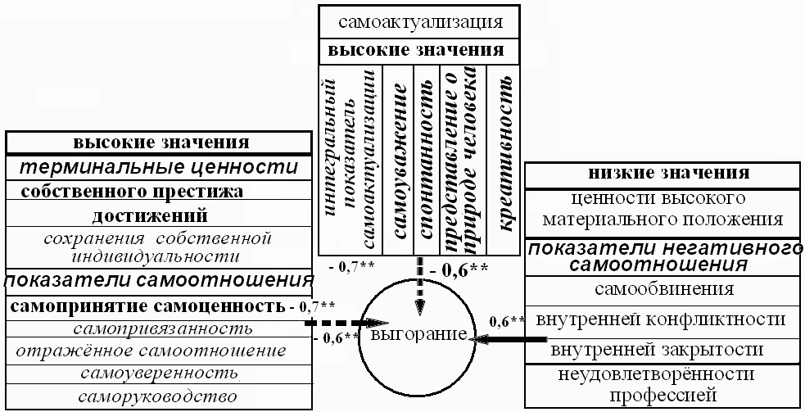
Рис. 5 А. Схема высокого самоактуализационного потенциала педагогов с высоким уровнем самоактуализации и с низким уровнем выгорания.
Данная структура включает в качестве ядра высокие показатели интегрального уровня самоактуализации и таких показателей самоактуализации как самоуважение, спонтанность, представление о природе человека, креативность. Данный комплекс дополняется и усиливается терминальными ценностями собственного престижа, достижений, сохранения собственной индивидуальности и высокими показателями самоотношения (самопринятия, самопривязанности, отражённого самоотношения, самоценности, самоуверенности, саморуководства). Крайне низкие показатели ценности высокого материального положения, неудовлетворённости профессией, самообвинения, внутренней конфликтности, закрытости способствуют резистентности педагогов к выгоранию.
На следующей схеме (рис. 5 Б) представлена структура низкого самоактуализационного потенциала личности, способствующего развитию выгорания.
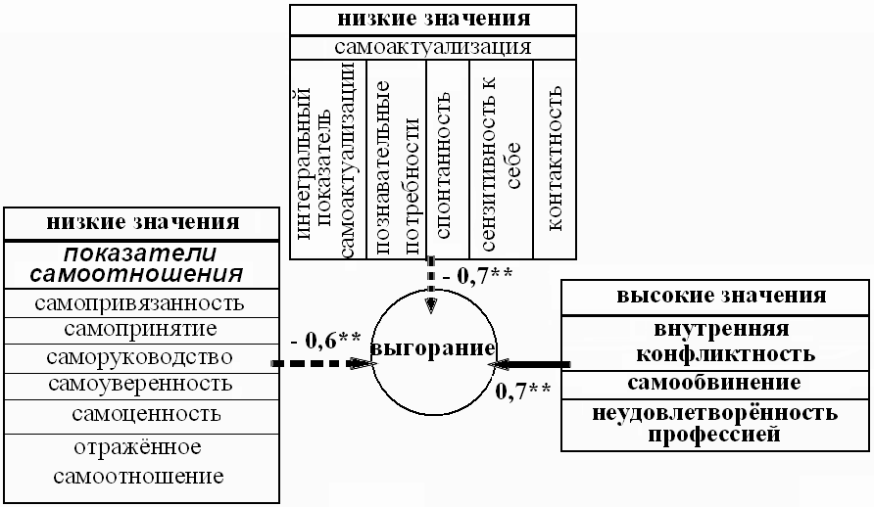
Рис. 5 Б. Схема низкого самоактуализационного потенциала педагогов с низким уровнем самоактуализации и высоким уровнем выгорания.
Для педагогов с низким уровнем самоактуализации и высоким выгоранием характерны низкие значения интегрального уровня самоактуализации, спонтанности, сензитивности к себе, контактности, которые сочетаются с низкими показателями самопривязанности, самопринятия, саморуководства, самоуверенности, самоценности, отражённого самоотношения, дополняемые высокими показателями внутренней дезадаптации – внутренней конфликтности, самообвинения и неудовлетворённости профессией, которые ведут к развитию высоких уровней выгорания.
Таким образом, ценностно-смысловые особенности, определяющие резистентность к выгоранию, составляют самоактуализационный потенциал личности, в основе которого лежат ценности самоактуализации. Показатели самоактуализационного потенциала содержат информацию о соответствии или несоответствии ценностно-смысловой регуляции психических состояний педагога.
В пятом параграфе представлены данные регрессионного анализа, позволяющего выявить наиболее важные предикторы самоактуализации и выгорания педагогов. У педагогов к предикторам самоактуализации относятся ценность активных социальных контактов и ориентация на цель, а неудовлетворённость профессиональной деятельностью и внутренняя закрытость оказывают влияние на возникновение выгорания. Выгорание отрицательно связано с интегральным уровнем самоактуализации и общим показателем осмысленности жизни. Низкий уровень выгорания у педагогов обусловлен высокими показателями самоактуализации и осмысленности жизни.

В заключении на основе теоретического анализа и эмпирического исследования обозначены следующие выводы:
1. Самоактуализация и связанные с ней ценностно-смысловые особенности личности, мотивы, особенности самоотношения и отношения к профессии взаимосвязаны между собой и составляют интегральную характеристику развития личности – личностный самоактуализационный потенциал, основу которого составляет ценности самоактуализации.
2. Самоактуализационный потенциал личности в зависимости от выраженности личностных качеств и ценностно-смысловых характеристик, его составляющих, может препятствовать или способствовать развитию выгорания и других неблагоприятных состояний педагогов. Определены структуры высокого и низкого самоактуализационного потенциала.
3. Структура высокого самоактуализационного потенциала личности, препятствующего выгоранию педагога, включает в качестве ядра высокие значения интегрального уровня самоактуализации, ценностей самоуважения спонтанности, представления о природе человека, креативности, дополняемые ценностями поддержки, компетентности во времени. Данный комплекс усиливается терминальными ценностями собственного престижа, достижений, сохранения собственной индивидуальности и позитивным самоотношением (самопринятием, самопривязанностью, отражённым самоотношением, самоценностью, самоуверенностью, саморуководством).
4. Структура низкого самоактуализационного потенциала личности включает низкие значения таких ценностей самоактуализации, как познавательные потребности, спонтанность, сензитивность к себе, контактность, дополняемые низкими уровнями саморуководства, самоуверенности, самопринятия, самоценности, способствуют развитию выгорания у педагогов. Неудовлетворенность материальным положением, профессией, самообвинение, внутренняя конфликтность, закрытость снижают регулирующее влияние самоактуализации на состояние профессионала.
5. Выгорание является ведущим состоянием в деятельности педагогов, состояния утомления и стресса вносят свой вклад в развитие сложного и комплексного состояния – профессионального выгорания у учителей и преподавателей на разных стадиях и фазах выгорания.
6. Профессиональное выгорание является системным, комплексным и динамическим состоянием, включающим экзистенциальные проявления и затрагивающим различные уровни функционирования профессионала, но проявляется у учителей и преподавателей по-разному: у учителей оно более выражено и затрагивает преимущественно эмоциональную сферу, а у преподавателей – сферу отношений к себе, профессии, окружающим..
6. У учителей все показатели выгорания выше в течение всего учебного года и возрастают наиболее интенсивно к концу года, у преподавателей выгорание начинает развиваться к середине учебного года. У учителей выгорание проявляется более интенсивно, системно и комплексно, затрагивая эмоциональный уровень, сферу отношений к себе, к окружающим и к профессии, а у преподавателей, при меньшем проявлении выгорания в сфере эмоций, довольно ярко проявляются негативные изменения в сфере отношений к себе, своим достижениям, окружающим людям и работе.
7. Существуют различия в связи самоактуализации у учителей и преподавателей с уровнем и спецификой выгорания. У учителей высокий уровень самоактуализации препятствует развитию выгорания и снижает проявления в основном эмоционального истощения, а также деперсонализации и редукции персональных достижений, а у преподавателей – редукции персональных достижений и деперсонализации.
8. Различия в развитии выгорания у учителей и преподавателей обусловлены особенностями профессиональной деятельности, а также особенностями отношения и мотивации учителей и преподавателей. У учителей работа является более стрессогенной, монотонной, напряжённой, а у преподавателей перегрузки носят временный характер. У учителей преобладают направленность на общение и одобрение в профессиональной деятельности, мотивация педагогического призвания, духовные и просоциальные ценности, у преподавателей – направленность на преподаваемый предмет, сопутствующие мотивы, связанные со статусом, самоутверждением, и индивидуалистические ценности престижа, сохранения индивидуальности.
9. Различия в самоотношении у учителей и преподавателей проявляются в большей выраженности внутренней конфликтности у учителей и закрытости у преподавателей. Наиболее значимыми в структуре смысложизненных ориентаций для учителей являются ориентация на цель и локус контроля-Я, а для преподавателей – ориентации на цель и процесс жизни, что подтверждает выбор именно педагогической профессии, в связи с её особенностями, такими, как взаимодействие с учащимися в процессе обучения и воспитания.

Основное содержание диссертации отражено в следующих публикациях:

Публикации в изданиях, рекомендуемых ВАК:
- Наличаева С.А. Особенности ценностно-смысловой сферы педагогов с различными уровнями профессионального выгорания // Вестник Московского государственного областного университета. Серия «Психологические науки». № 3. 2010. С.111–118
- Наличаева С.А. Особенности ценностно-смысловой и мотивационной сфер у педагогов средней и высшей школы // Известия Южного федерального университета. Педагогические науки. Ростов-на-Дону: Издательско-полиграфический отдел Педагогического института ЮФУ. 2011. №1. С. 127–136
- Наличаева С.А. Динамика негативных психофизиологических состояний в деятельности педагогов // Вестник ГУУ. № 25, 2011. С. 97–99
- Наличаева С.А. Связь самоактуализации и профессионального выгорания у педагогов // Вестник Адыгейского государственного университета. Серия «Педагогика и психология». Майкоп: изд-во АГУ. Вып. 1. 2011. С. 132–137.
- Наличаева С.А. Проявления выгорания у педагогов с разным уровнем самоактуализации // Вестник ГУУ. № 4. 2011. С.71–72

Работы, опубликованные в других изданиях:
- Наличаева С.А. Проблема психологического выгорания учителей // Материалы Научной конференции «Ломоносовские чтения» 2007 года и Международной научной конференции студентов, аспирантов и молодых ученых «Ломоносов-2007» / Под ред. В.А. Трифонова, В.А. Иванова, В.И. Кузищина, Н.Н. Миленко – Севастополь: НПЦ «ЭКОСИ-Гидрофизика». 2007. С.380–382
- Абрамкина Н.В., Наличаева С.А. Проблема психологического выгорания преподавателей // Вестник СевГТУ. Вып. 79 «Педагогика». Севастополь. 2007. С.154–161
- Наличаева С.А. Проблема исследования внутриличностного конфликта профессионала // Материалы Научной конференции «Ломоносовские чтения» 2008 года и Международной научной конференции студентов, аспирантов и молодых ученых «Ломоносов-2008» / Под ред. В.А. Трифонова, В.А. Иванова, В.И. Кузищина, Н.Н. Миленко. Севастополь: НПЦ «ЭКОСИ-Гидрофизика». 2008. С. 448–452
- Наличаева С.А. Анализ феномена профессионального выгорания в зарубежных и отечественных исследованиях // Материалы Всеукраинской научной конференции «Смысловой простор и развитие личности». Донецк: ДIПiП. 2009. С.182–186
- Наличаева С.А. Динамика психоэмоциональных состояний учителей средней школы // «Науковий вісник» НЛТУ України: Збірник науково-технічних праць. Львів: РВВ НЛТУ України. 2010. Вип. 20.6. С.320–329
- Наличаева С.А. Особенности профессионального истощения у педагогов с разным уровнем самореализации. // «Науковий вісник» НЛТУ України: Збірник науково-технічних праць. Львів: РВВ НЛТУ України. 2010. Вип. 20.7. С.320–329
- Наличаева С.А. Особенности ценностно-смысловой сферы учителей в основе совладания с профессиональным выгоранием // Сборник I Международной научно-практической конференции «Муниципальная система образования (содержание, технологии, перспективы развития)», Таганрог. 2010. С.125–135
- Наличаева С.А. Феномен профессионального выгорания педагогов в современной психологии // Сборник II Международной научно-практической конференции «Наука в современном мире». Таганрог, 2010. С.193–197
- Наличаева С.А. Ценностные ориентации как детерминанты деятельности педагогов // Материалы Научной конференции «Ломоносовские чтения» 2010 года и Международной научной конференции студентов, аспирантов и молодых ученых «Ломоносов-2010» / Под ред. В.А. Трифонова, В.А. Иванова, В.И. Кузищина, Н.Н. Миленко – Севастополь: НПЦ «ЭКОСИ-Гидрофизика», 2009. С.497–501
- Наличаева С.А. Проблема субъекта в философии и психологии в основе изучения самореализации, как субъектной активности личности // Материалы Научной конференции «Ломоносовские чтения» 2010 года и Международной научной конференции студентов, аспирантов и молодых ученых «Ломоносов-2009» / Под ред. В.А. Трифонова, В.А. Иванова, В.И. Кузищина, Н.Н. Миленко – Севастополь: НПЦ «ЭКОСИ-Гидрофизика», 2010. С.494–497
- Наличаева С.А Особенности ценностно-смысловой и мотивационной сфер педагогов средней и высшей школы // Сборник материалов III Международной научно-практической конференции «Проблемы и перспективы развития образования в России» / Под ред. С.С. Чернова. – Новосибирск: Издательство НГТУ, 2010. С.293–299
- Наличаева С.А. Особенности ценностно-смысловой и мотивационной сфер педагогов средней и высшей школы // Учитель в современном обществе: личностный потенциал и его реализация: материалы Всероссийской научно-практической конференции – Иркутск, Изд-во Вост.-Сиб. гос. академ. образов., 2010. С.160–164
- Наличаева С.А. Динамика негативных психофизиологических состояний в деятельности педагогов // Тенденції розвитку вищої освіти в Україні: європейський вектор: Матеріали міжнародної науково-практичної конференції, Ялта (10-12 березня 2011 року). Ялта: РВНЗ КГУ, 2011. Ч. 3. С. 73–76
- Наличаева С.А. Динамика негативных психофизиологических состояний в деятельности педагогов // Проблемы современного педагогического образования. Серия: Педагогика и психология. – Сб. Статей: – Ялта: РВВ КГУ, 2011. – Вып.30. – Ч.2. – С. 192–198
- Наличаева С.А. Динамика негативных психофизиологических состояний в деятельности педагогов средней и высшей школы // Материалы Научной конференции «Ломоносовские чтения» 2011 года и Международной научной конференции студентов, аспирантов и молодых ученых «Ломоносов-2011» / Под ред. В.А. Трифонова, В.А. Иванова, В.И. Кузищина, Н.Н. Миленко – Севастополь: НПЦ «ЭКОСИ-Гидрофизика», 2011. С. 167–169
- Наличаева С.А. Проявления профессионального выгорания у педагогов с разным уровнем самоактуализации // Материалы Научной конференции «Ломоносовские чтения» 2011 года и Международной научной конференции студентов, аспирантов и молодых ученых «Ломоносов-2011» / Под ред. В.А. Трифонова, В.А. Иванова, В.И. Кузищина, Н.Н. Миленко – Севастополь: НПЦ «ЭКОСИ-Гидрофизика», 2011. С. 169–170
- Наличаева С.А. Взаимосвязь состояний утомления, стресса и профессионального выгорания у педагогов // Материалы Научной конференции «Ломоносовские чтения» 2011 года и Международной научной конференции студентов, аспирантов и молодых ученых «Ломоносов-2011» / Под ред. В.А. Трифонова, В.А. Иванова, В.И. Кузищина, Н.Н. Миленко – Севастополь: НПЦ «ЭКОСИ-Гидрофизика», 2011. С.170–172
- Наличаева С.А. Динамика психо-эмоциональных состояний учителей средней школы // Материалы Международного молодежного научного форума «ЛОМОНОСОВ-2010» / Отв. ред. И.А. Алешковский, П.Н. Костылев, А.И. Андреев, А.В. Андриянов. [Электронный ресурс] — М.: МАКС Пресс, 2010. — 1 электрон. опт. диск (CD-ROM); 12 см. - Систем. требования: ПК с процессором 486+; Windows 95; дисковод CD-ROM; Adobe Acrobat Reader. ISBN 978-5-317-03197-8
- Наличаева С.А. Проявления профессионального выгорания у педагогов с разным уровнем самоактуализации // Материалы Международного молодежного научного форума «ЛОМОНОСОВ-2011» / Отв. ред. А.И. Андреев, А.В. Андриянов, Е.А. Антипов, М.В. Чистякова. [Электронный ресурс] — М.: МАКС Пресс, 2011. — 1 электрон. опт. диск (DVD-ROM); 12 см. - Систем. требования: ПК с процессором 486+; Windows 95; дисковод DVD-ROM; Adobe Acrobat Reader. ISBN 978-5-317-03634-8
- Ковалёв В.Н., Грудцина М.В., Наличаева С.А. Методика организации и проведения социально-психологических тренингов в учебном процессе вуза: Учебно-методическое пособие. Севастополь: СФ МГУ, 2011. – 52 с.
- Ковалёв В.Н., Грудцина М.В., Наличаева С.А. Тренинг стрессоустойчивости (практикум специализации): Учебно-методическое пособие. Севастополь: СФ МГУ, 2011. – 45 с.
- Ковалёв В.Н., Грудцина М.В., Наличаева С.А. Модульный семинар-тренинг по психопрофилактике стрессов (практикум специализации): Учебно-методическое пособие. Севастополь: СФ МГУ, 2011. – 86 с.
- Дикая Л.Г., Наличаева С.А. О вкладе стресса и утомления в развитие эмоционального выгорания педагогов // Психология психических состояний: сб. статей / под ред. А.О. Прохорова. – Казань: Казанский университет, 2011. – Вып. 8. – С. 138-163
- Дикая Л.Г., Наличаева С.А. Самоактуализация как ведущая детерминанта субъектной саморегуляции эмоционального выгорания педагога // Стресс, выгорание, совладание в современном контексте: сб. статей / под ред. А.Л. Журавлёва, Е.А. Сергиенко. – М.: Институт психологии РАН, 2011. – С. 422-442

